深 圳 大 学 实 验 报 告

课程名称： 数字电路

实验项目名称： 集成触发器

学院： 计算机与软件学院

专业： 计算机类

指导教师： 符喜优

报告人：杨皓翔 学号：2023150139 班级：计算机类4班

实验时间： 2024年5月20日

实验报告提交时间： 2024年5月27日

教务部制
1 实验目的：
(1)熟悉并掌握RS、D、JK、T触发器的构成、工作原理和功能测试方法；
(2)掌握不同逻辑功能触发器的相互转换；
(3)掌握三态触发器和锁存器的功能及使用方法；
(4)学会触发器、三态触发器、锁存器的应用。

2实验仪器与材料
- 双踪示波器
- RXS-1B数字逻辑电路实验箱
- 74LS74（双上升沿D触发器）、74LS76（双下降沿JK触发器）、74LS86（四2输入异或门）。
3 实验内容及步骤：

任务一：维持－阻塞型触发器功能测试
双上升沿触发器维持－阻塞型触发器74LS74的引脚排列图如图5-1，图中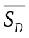、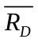端异步置1端，置0端（或称异步置位，复位端）。CP为时钟脉冲端。
试按下面步骤做实验：
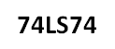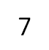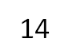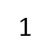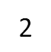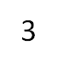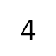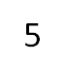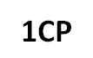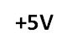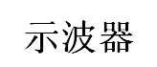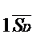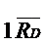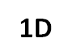
D触发器接线图
（1）分别在、端加低电平，观察并记录Q、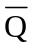端的状态。
（2）令、端为高电平，D端分别接入高，低电平，用手动脉冲作为CP，观察并
记录CP为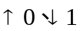时Q端状态。
（3）当＝＝1、CP=0(或CP=1)，改变D端信号，整理上述实验数据，将结果填入下表中。
（4）令＝＝1，将D和Q端相连，CP加入连续脉冲，用双踪示波器观察并记录Q相对于CP的波形。
任务二：下降沿J－K触发器功能测试
双J－K下降沿触发器74LS76芯片的引脚排列图如图5-2。
自拟实验步骤，测试其功能，并将结果填入表中。
若令J=K=1时，CP端加入连续脉冲，用双踪示波器观察Q~CP波形，并与D触发的D和Q端相连时观察到的Q端的波形相比较。
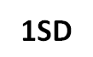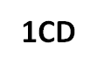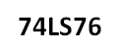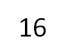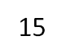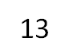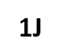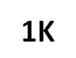
JK触发器接线图

任务三 触发器功能转换
（1）将D触发器和J－K触发器转换成T触发器，列出表达式，画出实验接线图。
（2） 接入连续脉冲，观察各触发器CP和Q端波形。比较两者关系。
（3） 自拟实验数据表并填写之。
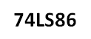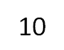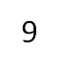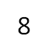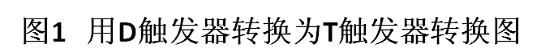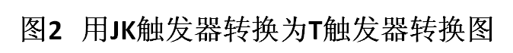
数据处理分析：
任务一：
 |  | CP | D | Q^{n} | Q^{n+1}
0 | 1 | X | X | 0 | 1
 |  |  |  | 1 | 1
1 | 0 | X | X | 0 | 0
 |  |  |  | 1 | 0
1 | 1 |  | 0 | 0 | 0
 |  |  |  | 1 | 0
1 | 1 |  | 1 | 0 | 1
 |  |  |  | 1 | 1
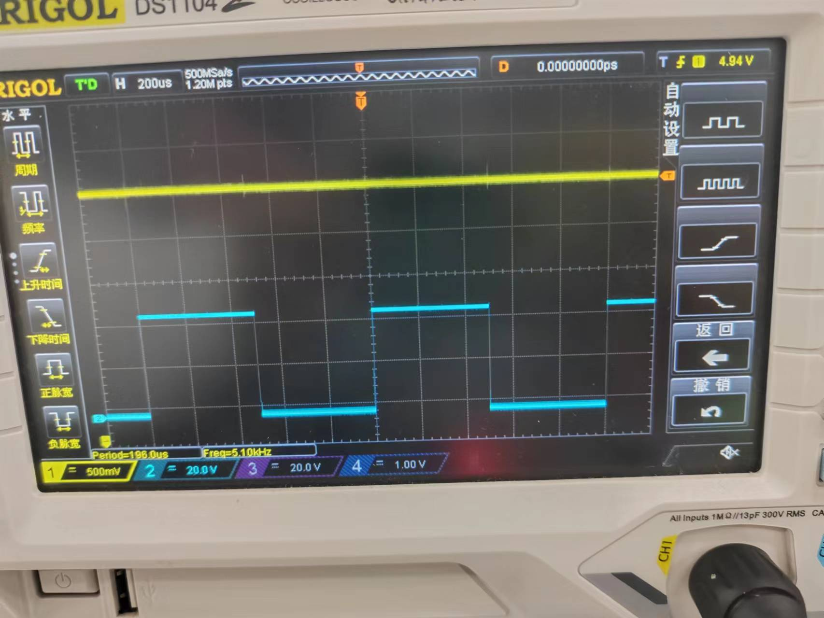

任务二：
双JK下降沿触发器74LS76功能表
 |  | CP | J | K | Q^{n} | Q^{n+1}
0 | 1 | X | X | X | X | 1
1 | 0 | X | X | X | X | 0
1 | 1 |  | 0 | X | 0 | 0
1 | 1 |  | 1 | X | 0 | 1
1 | 1 |  | X | 0 | 1 | 1
1 | 1 |  | X | 1 | 1 | 0
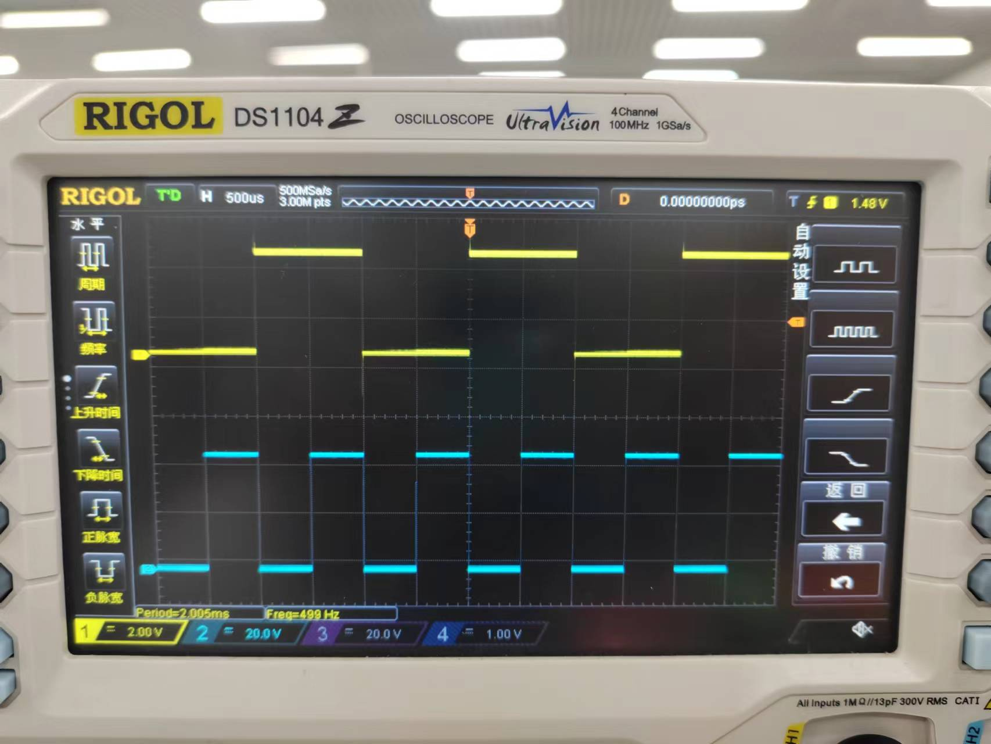

任务三：
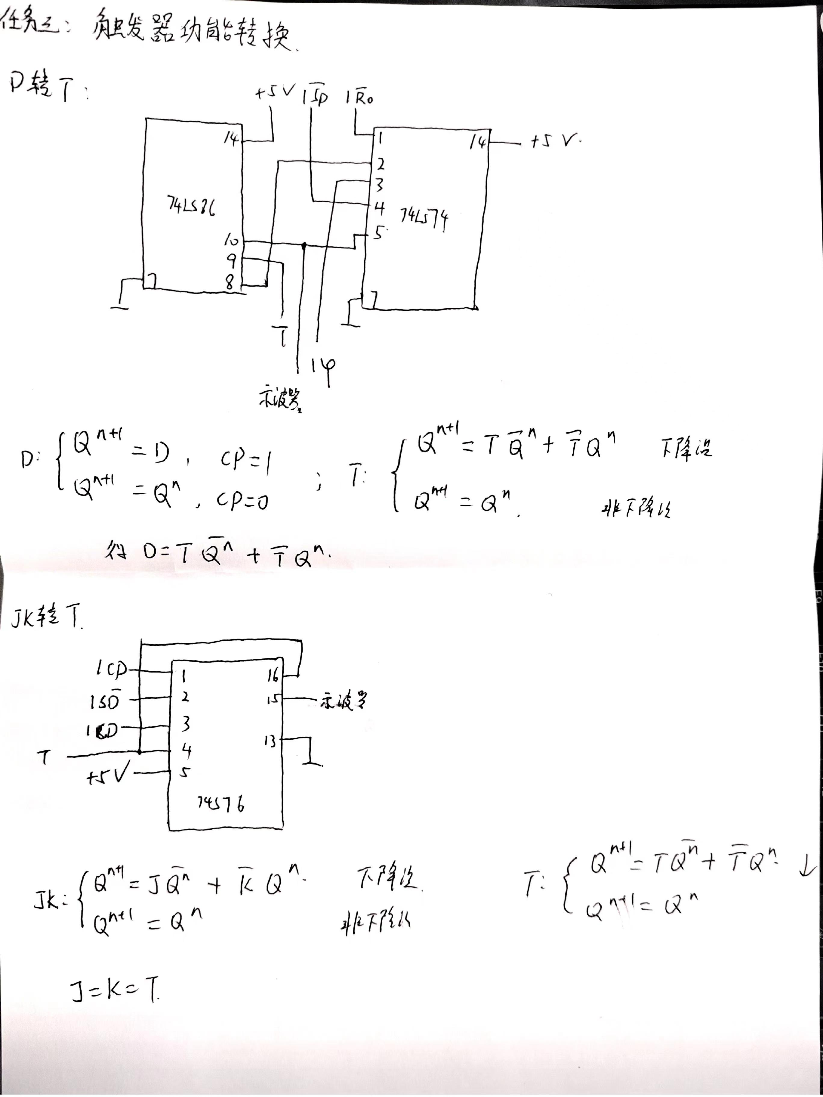
D转T：
 |  | CP | D | Q^{n} | Q^{n+1} | T
1 | 1 |  | 0 | 0 | 0 | 0
1 | 1 |  | 0 | 1 | 0 | 1
1 | 1 |  | 1 | 0 | 1 | 1
1 | 1 |  | 1 | 1 | 1 | 0

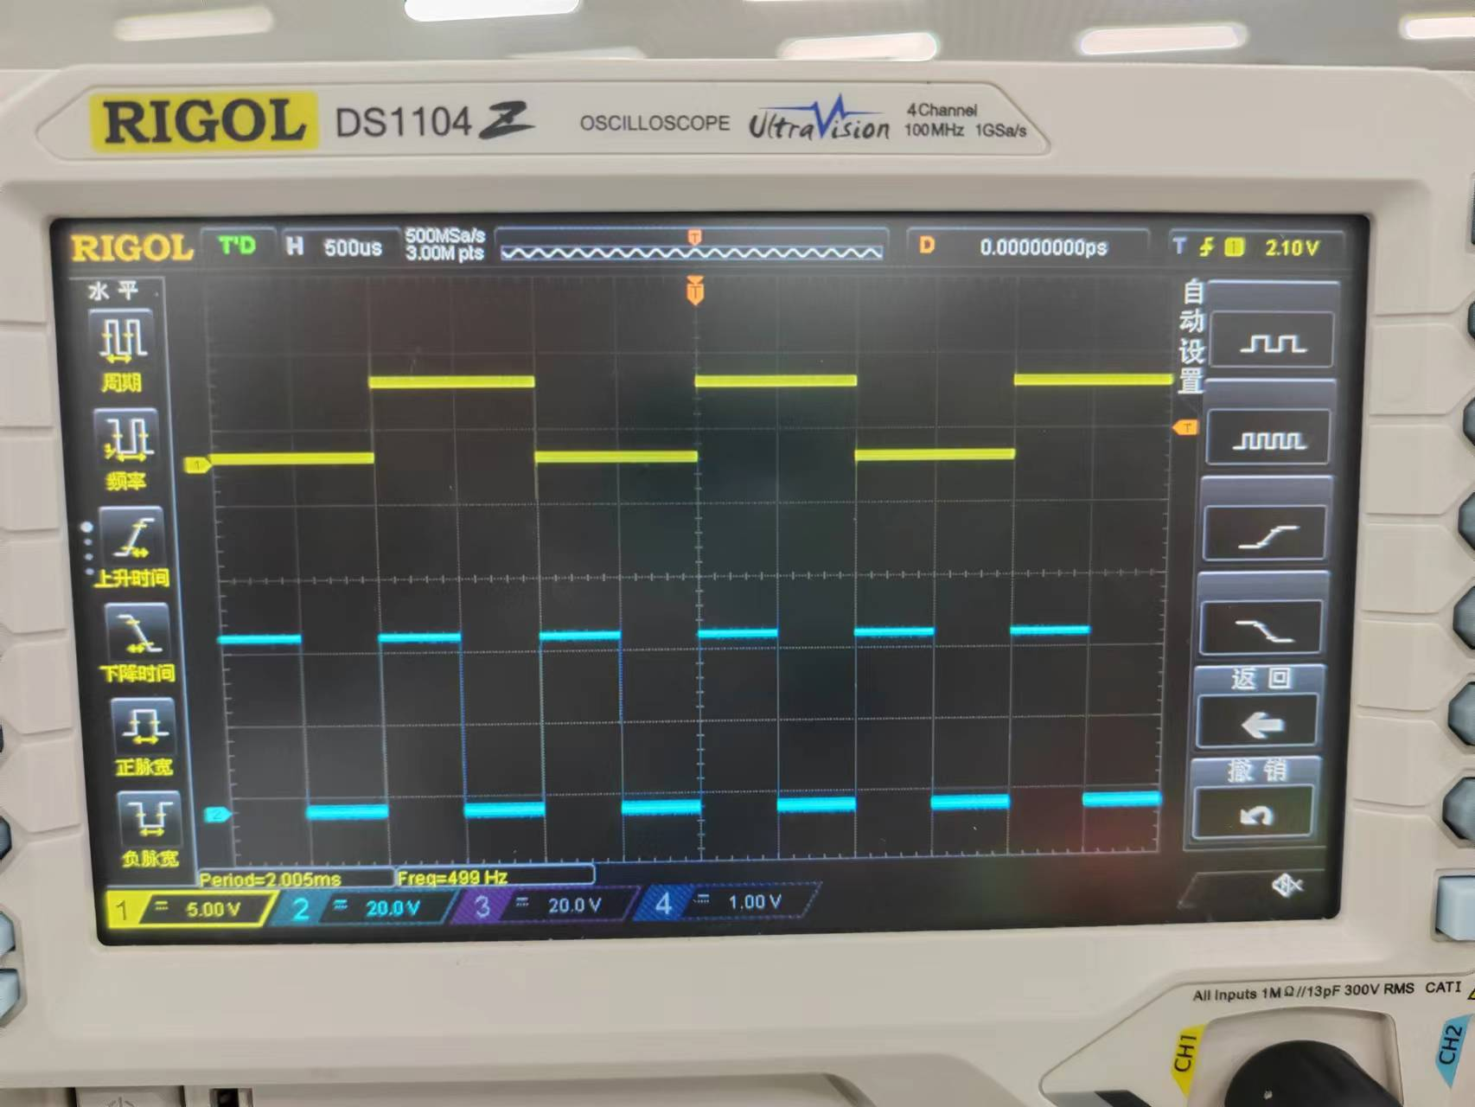
JK转T：
 |  | CP | J | K | Q^{n} | Q^{n+1} | T
1 | 1 |  | 0 | × | 0 | 0 | 0
1 | 1 |  | 1 | × | 0 | 1 | 1
1 | 1 |  | × | 0 | 1 | 1 | 0
1 | 1 |  | × | 1 | 1 | 0 | 1

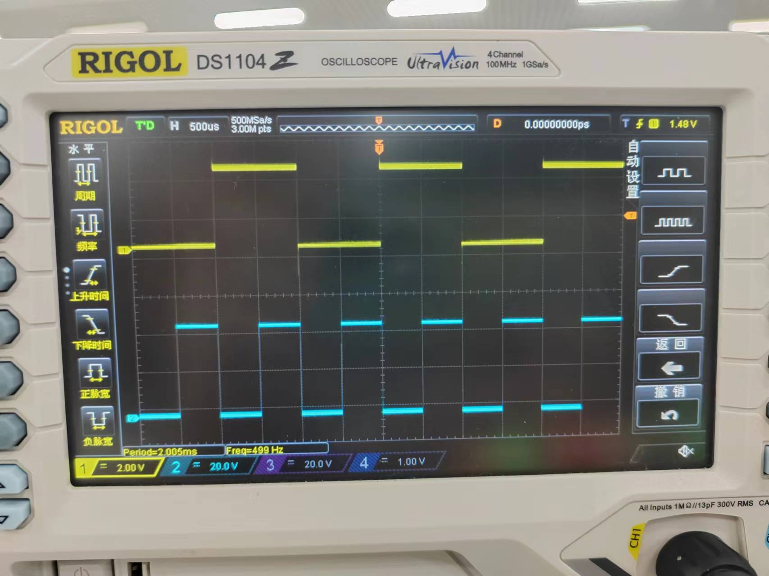

4 实验结论：
- 触发器功能验证：实验中对74LS74双上升沿D触发器进行了功能测试，验证了其在不同输入条件下的输出状态，包括异步置位和复位功能；其次，对74LS76双下降沿JK触发器的功能进行了测试，观察了在不同J和K输入组合下的输出变化，包括保持、置0、置1和翻转功能。

- 触发器转换：实验中实现了D触发器和JK触发器向T触发器的转换，并通过实验接线图和波形观察，确认了转换后的触发器能够正确地实现预期的逻辑功能。

- 波形观察：使用双踪示波器观察了不同触发器在连续脉冲输入下的波形变化，这有助于我们更直观地理解触发器的动态行为和时序特性。

- 实验数据记录：通过实验步骤，我详细记录了触发器在不同输入条件下的输出状态，这些数据对于分析触发器的性能和稳定性具有重要意义。

- 实验误差分析：实验中可能存在的误差包括信号延迟、仪器精度限制以及操作失误等。在未来的实验中，我们可以通过优化实验设置和提高操作技能来减少这些误差。

5.心得体会：
- 理论与实践的结合：实验加深了我对触发器工作原理的理解。在课堂上学到的理论通过实际操作得到验证，这有助于巩固知识并理解其在现实世界中的应用。而且，观察实际电路的响应和行为，比仅仅通过书本学习更加直观和有效。

- 设计思维的培养：通过学习如何使用不同类型的触发器以及它们的相互转换，我增强了解决实际电路设计问题的能力。例如，了解如何根据需要选择合适的触发器类型来满足特定功能的需求。

- 对数字电子基础的深入理解：触发器作为数字电路中的基本构建块，其重要性不容小觑。通过实验，深刻理解了其在存储、状态转换及数据处理中的核心作用。并且实验还提供了对三态逻辑和锁存器如何控制和管理数据流的直观理解，这对于设计高效的数字系统至关重要。

- 问题解决和调试能力的提升：在实验过程中，可能遇到了电路不工作或输出不符合预期的情况，这要求进行系统的问题诊断和解决，提升了实际的工程技能和逻辑思维能力。学习如何使用示波器等测量工具来观察和分析电路的行为，这是电子工程实践中的重要技能。

- 学习兴趣的激发：本次实验不仅加深了我对数字电路设计的理解，还激发了我对电子技术的热情，我期待在未来的学习和工作中探索更多的电子设计和创新应用。

- 对未来学习的展望：实验经历让我意识到了实验技能和理论知识的重要性，我计划在未来的学习中继续深化这些技能，并探索数字电路在现代技术中的应用。

指导教师批阅意见：

成绩评定：

指导教师签字：
年 月 日
备注：
注：1、报告内的项目或内容设置，可根据实际情况加以调整和补充。
2、教师批改学生实验报告时间应在学生提交实验报告时间后10日内。

